**Директор МБУ ДО «СШ имени В.А. Сухарева»**

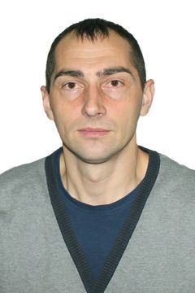

**Козловский Игорь Викторович**

Уровень образования: **высшее образование**

Образовательное учреждение: **Смоленский государственный институт физической культуры**

Направление подготовки и (или) специальности педагогического работника: **физическая культура**

Занимаемая должность по совместительству: **Тренер по лыжным гонкам**

Общий стаж работы в области физической культуры и спорта:**12 лет**

**Мастер спорта Российской Федерации по лыжным гонкам**

Контактный телефон: **8 (48134) 2 01 04**

Адрес электронной почты: dyssh46@mail.ru